

**T/CECS** XXX- 2023

中国工程建设标准化协会标准

线缆用焊接钢管工程技术规程

Technical specification for welded steel pipe

Engineering for cable

（征求意见稿）

**在提交反馈意见时，请将您知道的相关专利连同支持性文件一并附上**

****出版社

中国工程建设标准化协会标准

线缆用焊接钢管工程技术规程

Technical specification for welded steel pipe

Engineering for cable

**T/CECS *** -2023**

主编单位：中国建筑设计研究院有限公司

批准单位：中国工程建设标准化协会

施行日期：2023年××月××日

XXXX出版社

2023 北 京

**前 言**

根据中国工程建设标准化协会《关于印发<2021年第二批协会标准制订、修订计划>的通知》（建标协字[2021]20号）的要求，编制组经深入调查研究，认真总结实践经验，参考国内外先进标准，并在广泛征求意见的基础上，制定本规程。

本规程共分5章和3个附录，主要内容包括：总则、术语、线缆用焊接钢管、工程设计、施工与验收等。

本规程的某些内容可能直接或间接涉及专利，本规程的发布机构不承担识别这些专利的责任。

本规程由中国工程建设标准化协会建筑环境与节能专业委员会归口管理，由中国建筑设计研究院有限公司负责具体技术内容的解释。执行过程中，如有意见或建议，请反馈给中国建筑设计研究院有限公司（地址：北京市西城区车公庄大街19号，邮政编码：100044，邮箱：xx）。

主编单位：中国建筑科学研究院有限公司

参编单位：XXXXXX

主要起草人：XXX XXX

主要审查人：XXX

目 次

1 总则 1

2 术语 2

3 线缆用焊接钢管 3

3.1 一般规定 3

3.2型号和规格 3

3.3材质及制造工艺 9

3.4 钢导管的连接 10

3.5 技术标准 12

3.6技术性能 14

3.7 试验方法 14

3.8 检验规则 19

3.9 标志、包装及质量证明书 20

4 工程设计 22

4.1 一般规定 22

4.2 钢管规格选择 23

4.3 防腐处理方式选择 24

4.4 防火 24

4.5 接地 24

5 施工与验收 26

5.1 线缆用焊接钢管的施工 26

5.2 线缆用焊接钢导管的验收 28

附录A: 钢导管螺纹连接设计要求 34

附录B: 镀锌层的重量测定氯化锑法 36

附录C: 镀锌层的均匀性试验硫酸铜浸渍法 38

用词说明

引用标准名录

附：条文说明

Contents

1 General Provisions 1

2 Terms and symbols 2

3 Technical specification for welded steel pipe 3

3.1 General Provisions 4

3.2 Model and specifications 4

3.3 Material and manufacturing process 4

3.4 Connection of steel conduit 4

3.5 Technical standards 4

3.6 Technical performance 4

3.7 Test method 4

3.8 Test the rules 4

3.9 Logo, packaging and quality certificate 4

4 Design 6

4.1 General Provisions 6

4.2 Steel pipe specification selection 6

4.3 Anti-corrosion treatment method selection 7

4.4 Fireproof 7

4.5 Earthing 7

5 Construction and acceptance 14

5.1 Construction of welded steel pipes for cables 14

5.2 Acceptance of welded steel conduit for cables 14

AppendixA: Steel conduit threaded connection design requirements 17

AppendixB: Gravimetric determination of galvanized layer by antimony chloride method 18

AppendixC: Uniformity test of galvanized layer copper sulfate impregnation method 19

Explanation of Wording

List of Quoted Standards

Addition：Explanation of Provisions

# 1 总 则

### **1.0.1** 为保证线缆用焊接钢管的制造、工程设计选用、施工及验收做到技术先进、经济合理、安全适用、低碳环保，确保工程质量，制定本规程。

### **1.0.2** 本规程适用于工业与民用建筑中厚度为2.0~4.0mm线缆用焊接钢管的制造、工程设计选用、施工及验收，不适用于其它类型线缆用保护管制造。线缆用焊接钢管适用于保护交流50Hz或60Hz、额定电源1000V和/或直流额定电源1500V及以下的电气系统或智能化系统的绝缘线缆。

【条文解释】

本规程适用范围为重型厚壁焊接钢管的制造、设计选用及施工、验收，即建筑电气行业内常用的SC管，不适用于薄壁式紧定焊接钢管（JDG）的相关技术要求。

### **1.0.3** 线缆用焊接钢管工程设计应与建筑、结构、工艺以及其他有关专业设计密切配合，确定合理的管线敷设路径，同时还应满足线缆敷设的需求。

### **1.0.4** 线缆用焊接钢管产品应具有第三方检测机构出具的质量证明文件，检测合格后方可使用。

### **1.0.5** 线缆用焊接钢管的制造、工程设计选用、施工及验收，除应符合本规程规定外，尚应符合国家现行有关标准和现行中国工程建设标准化协会有关标准的规定。

# 2 术 语

### **2.0.1** 线缆用焊接钢管（ESC） welded steel pipes for cables

为电气系统和智能化系统的绝缘线缆提供保护，横截面为圆形的钢管。

### **2.0.2** 连接配件 connector

连接焊接钢管的器件，或使之改变方向的器件。

### **2.0.3** 最小连接长度 minimum connection length

保证钢管连接时不出现歪曲、翘起、断节等现象，使钢管不与配件脱离的最小长度。

### **2.0.4** 最远边缘位置 farthest edge position

距离指定位置最远处的边缘。

### **2.0.5** 吸湿率 moisture absorption

试样吸收水分后总重量减去未吸收水分总重量，与未吸收水分总重量之间的比值。

### **2.0.6** 定尺长度 specified length

由产品相关要求规定的钢坯和成品[钢材](https://baike.baidu.com/item/%E9%92%A2%E6%9D%90/1291551)的特定长度。

【条文解释】

按照定尺生产钢材产品，生产和使用单位能有效地节约金属、便于组织生产、充分利用设备能力、简化包装、方便运输。钢材定尺方法随生产规模、机械自动化程度、钢材品种不同而有所差异。

### **2.0.7** 倍尺长度 multiple length

订货要求的规定长度的整数倍数。

【条文解释】

按照订货要求，提供规定长度的整数倍数长度，如：单倍尺长度为规定长度，倍尺长度为规定长度的两倍，三倍尺长度为规定长度的三倍，以此类推。

### **2.0.8** 弯曲度 curvature

焊接钢管在长度方向上偏离中心线的尺寸，钢管的弯曲度分为全长弯曲度和每米弯曲度。

### **2.0.9** 不圆度 out-of-roundness

同一横截面实测最大外径和最小外径之差。

# 3 线缆用焊接钢管

## 3.1 一般规定

### **3.1.1** 线缆用焊接钢管和配件在正常使用时应性能可靠，能够为管内的绝缘线缆提供机械保护，同时满足电气性能要求。

### **3.1.2** 线缆用焊接钢管和配件连接处的机械保护性能，应满足对线缆用焊接钢管所规定的要求。

【条文解释】

线缆用焊接钢管配件连接处，应与焊接钢管本身具有同等级的保护性能。

### **3.1.3** 线缆用焊接钢管及其配件应能承受运输、储存、安装和使用过程中可能出现的压力，且不改变其性能。

### **3.1.4** 线缆用焊接钢管内部不得有锐利边缘、毛刺，表面凸出物应满足本规程要求。

【条文解释】

线缆用焊接钢管在使用过程中，应避免锐利边缘、毛刺或表面突出物对线缆绝缘外皮造成损坏。

### **3.1.5** 按照本规程规定的试验要求，检验结果应合格。

## 3.2 型号和规格

### **3.2.1** 本规程线缆用焊接钢管为直缝高频焊接钢管。

【条文解释】

焊接钢管的主要焊接工艺为直缝高频焊、直缝埋弧焊、螺旋缝埋弧焊等，根据各种工艺的特性，直缝高频焊接钢管更适合作为线缆用焊接钢管的焊接工艺。

### **3.2.2** 公称直径、壁厚和不圆度应符合下列要求：

1公称直径、外径、壁厚和不圆度应按表3.2.2-1取值：

**表3.2.2-1 公称直径、外径、壁厚和不圆度（mm）**

|  |  |  |  |
| --- | --- | --- | --- |
| 公称直径  (DN) | 外径  （D) | 壁厚 | 不圆度  不大于 |
| 15 | 21.3 | 2.00 | 0.20 |
| 20 | 26.9 | 2.00 | 0.25 |
| 25 | 33.7 | 2.00 | 0.35 |
| 32 | 42.4 | 2.20 | 0.40 |
| 40 | 48.3 | 2.40 | 0.50 |
| 50 | 60.3 | 2.60 | 0.60 |
| 65 | 76.1 | 2.60 | 0.75 |
| 80 | 88.9 | 2.80 | 0.90 |
| 100 | 114.3 | 2.80 | 1.20 |
| 125 | 139.7 | 3.10 | 1.40 |
| 150 | 165.1 | 3.10 | 1.70 |
| 200 | 219.1 | 4.00 | 2.30 |

**【**条文解释**】**

为了确定线缆用焊接钢管的壁厚，规范组对不同供应商、不同管径、壁厚规格的焊接钢管进行了压力测试，试验方法参照本规程第3.7.5条压力试验。根据试验测试数据，确定了各规格焊接钢管的最小壁厚值，需要强调的是，由于试验样本的局限性及各供应商制造水平的差异性，本规程给出壁厚时预留了一定的余量，以确保各供应商均能满足本规程的制造要求。

本条不圆度参照《直缝电焊钢管》GB/T 13793-2016第5.4条及《无缝钢管尺寸、外形、重量及允许偏差》GB/T 17395-2008第4.2条制定。钢管的不圆度分为四级，应符合表1的规定，考虑线缆用焊接钢管不圆度等级较高时，便于施工穿线，故本规程将不圆度等级定义为NR2级，即不圆度不大于外径公差的70%。

**表1 不圆度等级**

|  |  |
| --- | --- |
| 不圆度等级 | 不圆度，不大于外径公差的 |
| NR1 | 80% |
| NR2 | 70% |
| NR3 | 60% |
| NR4 | 50% |

注：*表格在原条文基础上有微调。

不圆度按下式计算：

不圆度= $\frac{2（D_{max-}D_{min}）}{D_{max}+D_{min}}×100\%$， （1）

式中： $D_{max}$——为实测钢管同一横截面外径的最大值；

$D_{min}$——为实钢管同一横截面外径的小值。

本条文中将计算结果近似向下取整。

2 钢管外径和壁厚的允许偏差应符合表3.2.2-2的规定。

**表3.2.2-2 外径和壁厚的允许偏差**

|  |  |  |
| --- | --- | --- |
| 外径（D) | 外径允许偏差  （mm） | 壁厚（t）允许偏差  （mm） |
| 21.3 | ±0.20 | 0~+0.12 |
| 26.9 |
| 33.7 |
| 42.4 | ±0.25 | ±0.12 |
| 48.3 |
| 60.3 | ±0.35 | ±0.16 |
| 76.1 |
| 88.9 | ±0.60 |
| 114.3 |
| 139.7 | ±0.70 |
| 165.1 |
| 219.1 | ±0.80 | ±0.22 |

【条文解释】

本条参照《直缝电焊钢管》GB/T 13793-2016第5.1条制定，直缝电焊钢管的外径和壁厚允许偏差应按表2、表3取值，

**表2 钢管的外径允许偏差**

|  |  |  |  |
| --- | --- | --- | --- |
| 外径(D)  (mm) | 普通精度(PD.A)a  (mm) | 较高精度(PD.B)  (mm) | 高精度(PD.C)  (mm) |
| 5~20 | ±0.30 | ±0.15 | ±0.05 |
| >20~35 | ±0.40 | ±0.20 | ±0.10 |
| >35~50 | ±0.50 | ±0.25 | ±0.15 |
| >50~80 | ±1%D | ±0.35 | ±0.25 |
| >80~114.3 | ±0.60 | ±0.40 |
| >114.3~168.3 | ±0.70 | ±0.50 |
| >168.3~219.1 | ±0.80 | ±0.60 |
| >219.1~711 | ±0.75%D | ±0.5%D |
| a不适用于带式输送机托棍用钢管. | | | |

**表3 钢管壁厚允许偏差**

|  |  |  |  |  |
| --- | --- | --- | --- | --- |
| 壁厚（t）  (mm) | 普通精度(PT.A)a  (mm) | 较高精度(PT.B)  (mm) | 高精度(PT.C)  (mm) | 壁厚不均b  (mm) |
| 0.50~0.70 | ±10% | ±0.04 | ±0.03 | ≤7.5%t |
| >0.70~1,0 | ±0.05 | ±0.04 |
| >1.0~1.5 | ±0.06 | ±0.05 |
| >1.5~2.5 | ±10%t | ±0.12 | ±0.06 |
| >2,5~3.5 | ±0.16 | ±0.10 |
| >3.5~4.5 | ±0.22 | ±0.18 |
| >4.5~5.5 | ±0.26 | ±0.21 |
| >5.5 | ±7.5%t | ±5.0%t |
| a不适用于带式输送机托辊用钢管。  b不适用普通精度钢管。壁厚不均指同一截面上实测壁厚的最大值与最小值之差。 | | | | |

根据表2、表3的相关要求，结合线缆用焊接钢管的使用需求及加工工艺，外径、壁厚的偏差均采取较高精度标准。

### 3.2.3 线缆用焊接钢管的长度，应符合下列规定：

1 通常长度：钢管的通常长度宜为（6000~9000）mm；

2 定尺长度：钢管的定尺长度应在通常长度范围内，直缝高频电焊钢管的定尺长度允许偏差为（0~+15）mm。

【条文解释】

规定允许偏差为正偏差。

3倍尺长度：钢管的倍尺总长度应在通常长度范围内，直缝高频电焊钢管的总长度允许偏差为（0~+20）mm；每个倍尺长度应留（5 ~15） mm的切口余量。

【条文解释】

规定允许偏差为正偏差。

4根据合同要求，可提供通常长度范围以外的定尺长度和倍尺长度的钢管。

### **3.2.4** 线缆用焊接钢管的弯曲度不应大于1.5mm/m，外径不大于60.3mm的钢管全长弯曲度不应大于钢管总长度的0.2%，外径大于60.3mm的钢管全长弯曲度不应大于钢管总长度的0.1%。

【条文解释】

本条参照《直缝电焊钢管》GB/T 13793-2016第5.3条及《无缝钢管尺寸、外形、重量及允许偏差》GB/T 17395-2008第4条制定。直缝电焊钢管的弯曲度应符合表3的规定：

**表3 直缝电焊钢管的弯曲度**

|  |  |  |  |
| --- | --- | --- | --- |
| 外径（D）/mm | 弯曲度/(mm/m)，不大于 | | |
| 普通精度（PS.A） | 较高精度（PS.B） | 高精度（PS.C） |
| ＞16 | 1.5 | 1.0 | 0.5 |

无缝钢管全长弯曲度分为五级，应符合表4的规定；每米弯曲度分为五级，应符合表5的规定。

**表4 全长弯曲度**

|  |  |
| --- | --- |
| 弯曲度等级 | 全长弯曲度，不大于(mm) |
| E1 | 0.2L% |
| E2 | 0.15L% |
| E3 | 0.1L% |
| E4 | 0.08L% |
| E5 | 0.06L% |

注：* L为单根钢管长度

**表5 每米弯曲度**

|  |  |
| --- | --- |
| 弯曲度等级 | 每米弯曲度，不大于(mm) |
| F1 | 3.0 |
| F2 | 2.0 |
| F3 | 1.5 |
| F4 | 1.0 |
| F5 | 0.5 |

考虑线缆用焊接钢管的实际使用需求、制造工艺，结合直缝电焊管与无缝钢管的相应标准，本规程外径不大于60.3mm的钢管全长弯曲度等级按照E1级确定，本规程外径大于60.3mm全长弯曲度等级按照E3级确定，每米弯曲度按照F3确定。

### 3.2.5 线缆用焊接钢管的管端，应符合下列规定：

1 钢管的两端端面应与钢管的轴线垂直切割，管端切斜如图3.2.5所示，切斜长度应不大于1mm，切口毛刺应予清除。

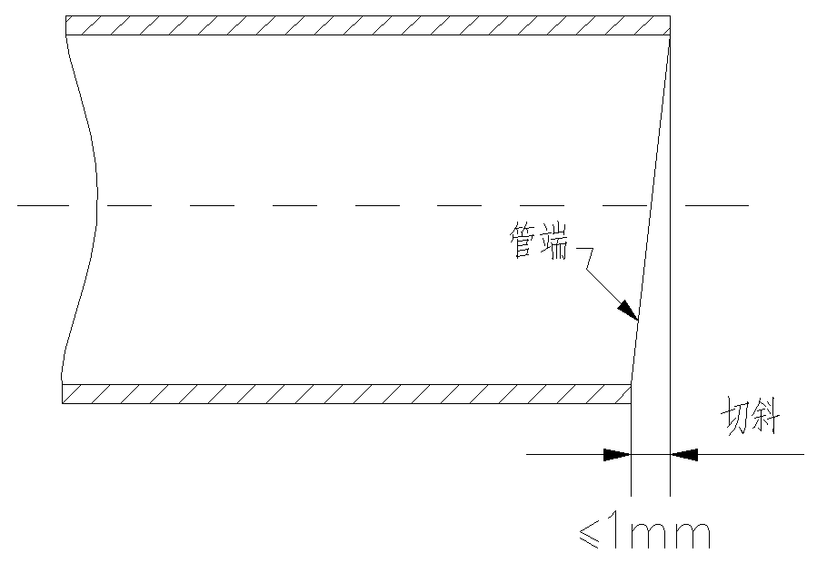

**图3.2.5 管端切斜示意图**

2 管端加工螺纹时，应满足附录A的《55°非密封管螺纹》GB/T7307-2001的第4、5章的规定外螺纹。

其中管端用螺纹钢管尺寸参见附录A。

### 3.2.6 线缆用焊接钢管的重量，应符合下列规定：

1 钢管按理论重量交货，也可按实际重量交货。

2 钢管的理论重量按式3.2.6-1计算（钢的密度7.85kg/dm3）。

*W*=0.0246615（*D*-*t*)*t* （3.2.6-1）

式中： W ——钢管的单位长度理论重量，单位为千克每米（kg/m)；

D ——钢管的外径，单位为毫米（mm）；

t ——管的壁厚，单位为毫米（mm）。

3 钢管镀锌后单位长度理论重量按式3.2.6-2计算。

*W＇*=*cW* （3.2.6-2）

式中:*W＇*——钢管镀锌后的单位长度理论重量，单位为千克每米（kg/m);

*W* ——钢管镀锌前的单位长度理论重量，单位为千克每米（kg/m);

*c* ——镀锌层的重量系数，应符合表3.2.6-1、表3.2.6-2的规定。

**表3.2.6-1 镀锌层300g／m2的重量系数**

|  |  |  |  |  |  |  |  |
| --- | --- | --- | --- | --- | --- | --- | --- |
| 公称壁厚/mm | 2.0 | 2.2 | 2.3 | 2.5 | 2.8 | 2.9 | 3.0 |
| 系数c | 1.038 | 1.035 | 1.033 | 1.031 | 1.027 | 1.026 | 1.025 |
| 公称壁厚/mm | 3.2 | 3.5 | 3.6 | 3.8 | 4.0 | 4.5 | - |
| 系数c | 1.024 | 1.022 | 1.021 | 1.020 | 1.019 | 1.017 | - |

**表3.2.6-2 镀锌层500g/m2的重量系数**

|  |  |  |  |  |  |  |  |
| --- | --- | --- | --- | --- | --- | --- | --- |
| 公称壁厚／mm | 2.0 | 2.2 | 2.3 | 2.5 | 2.8 | 2.9 | 3.0 |
| 系数c | 1.064 | 1.058 | 1.055 | 1.051 | 1.045 | 1.044 | 1.042 |
| 公称壁厚／mm | 3.2 | 3.5 | 3.6 | 3.8 | 4.0 | 4.5 | - |
| 系数c | 1.040 | 1.036 | 1.035 | 1.034 | 1.032 | 1.028 | - |

4 以理论重量交货的钢管，每批或单根钢管的实际重量与理论重量的允许偏差应为±5%。

【条文解释】

2 本条参照《直缝电焊钢管》GB/T-13793-2016第5.7.2条制定。

3 本条参照《直缝电焊钢管》GB/T-13793-2016第5.7.3条制定，本规程仅保留镀锌层300g／m2及500g／m2镀锌钢管的重量系数，可满足线缆用焊接钢管的镀锌要求。

4 本条参照《无缝钢管尺寸、外形、重量及允许偏差》GB/T 17395-2008第5.3条制定，并将单根钢管、每批钢管实际重量与理论重量的允许偏差指标统一为±5%。

## 3.3 材质及制造工艺

### **3.3.1** 线缆用焊接钢管采用钢的牌号和化学成分（熔炼分析）应符合现行国家标准《碳素结构钢》GB/T 700-2006中牌号Q195、Q215A、Q215B、Q235A、Q235B的规定。

【条文说明】

钢的牌号和化学成分（熔炼分析）按表6取值，该表在《碳素结构钢》GB/T 700-2006中表6的基础上进行删减。

**表6 钢的牌号和化学成分（熔炼成分）**

|  |  |  |  |  |  |
| --- | --- | --- | --- | --- | --- |
| 牌号 | 化学成分（质量分数）/%，不大于 | | | | |
| C | Si | Mn | P | S |
| Q195 | 0.12 | 0.30 | 0.50 | 0.035 | 0.040 |
| Q215A | 0.15 | 0.35 | 1.20 | 0.045 | 0.050 |
| Q215B | 0.045 |
| Q235A | 0.22 | 0.35 | 1.40 | 0.045 | 0.050 |
| Q235B | 0.20a | 0.045 |
| a 经需方同意，Q235B的碳含量可不大于0.22%。 | | | | | |

### **3.3.2** 当需方要求进行成品化学成分分析时，应在合同中注明，成品化学成分的允许偏差应符合现行国家标准《钢的成品化学成分允许偏差》GB/T 222-2006的规定。

【条文说明】

焊接钢管的成品化学成分允许偏差应满足表7条规定，本表在《钢的成品化学成分允许偏差》GB/T 222-2006 表7基础上进行删减。

**表7 成品化学成分允许偏差（质量分数）**

|  |  |  |  |
| --- | --- | --- | --- |
| 元素 | 规定化学成分上限 | 允许偏差 | |
| 上偏差 | 下偏差 |
| C | ≤0.25 | 0.02 | 0.02 |
| Mn | ≤0.80 | 0.03 | 0.03 |
| ＞0.80~1.70 | 0.06 | 0.06 |
| Si | ≤0.37 | 0.03 | 0.03 |
| S | ≤0.050 | 0.005 | - |
| P | ≤0.060 | 0.005 | - |

## 3.4 钢导管的连接

### **3.4.1** 线缆用焊接钢管的连接应符合下列规定：

1 非镀锌焊接钢管应采用套管焊接或螺纹连接；

2 镀锌焊接钢管应采用螺纹连接；

3 当采用其它形式的机械连接时，应满足相应规范或标准的要求；

4 连接件应按线缆用焊接钢导管的要求，以相同的方式进行内外表面防腐处理。

【条文说明】

线缆用焊接钢管的连接包括管与管、管与接线盒、管与金属槽盒等，可通过套管、专用连接件、锁母等连接。

### **3.4.2** 连接配件的最小进入长度应符合表3.4.2要求。

**表3.4.2 最小进入长度**

|  |  |  |  |
| --- | --- | --- | --- |
| 公称直径（DN） | 非螺纹最小进入长度 (mm) | 外螺纹最小进入长度 (mm) | 内螺纹最小进入长度 (mm) |
| 15 | 15.0 | 12.5 | 13.5 |
| 20 | 20.0 | 14.0 | 15.0 |
| 25 | 25.0 | 17.0 | 18.0 |
| 32 | 32.0 | 19.0 | 20.0 |
| 40 | 40.0 | 19.0 | 20.0 |
| 50 | 50.0 | 19.0 | 20.0 |
| 65 | 50.0 | 19.0 | 20.0 |
| 80 | 50.0 | 19.0 | 20.0 |
| 100 | 70.0 | 30.0 | 31.0 |
| 125 | 80.0 | 30.0 | 31.0 |
| 150 | 100.0 | 42.0 | 43.0 |
| 200 | 120.0 | 50.0 | 51.0 |

### **3.4.3** 配件接头的螺纹采用55°圆柱内螺纹，其牙数、螺纹直径及偏差应符合现行国家标准《55°非密封管螺纹》GB/T7307的要求，并对螺纹采取防护措施。

【条文说明】

线缆用焊接钢管的外接头螺纹尺寸及偏差如表8所示，本表参照55°非密封管螺纹》GB/T7307中表1制定。in表示英寸，属于公称直径的英制单位。1英寸等于25.4mm，英寸与公称直径的换算为近似值。

**表8 外接头螺纹尺寸及偏差**

|  |  |  |  |  |  |  |  |
| --- | --- | --- | --- | --- | --- | --- | --- |
| 公称尺寸 | 英制尺寸 | 每25.4mm（1英寸）牙数 | 螺纹直径(mm) | | | 中径偏差(mm) | |
| 大 径 | 中 径 | 小 径 | 下偏差 | 上偏差 |
| 15 | 1/2 | 14 | 20.955 | 19.793 | 18.631 | 0 | +0.142 |
| 20 | 3/4 | 14 | 26.441 | 25.279 | 24.117 | 0 | +0.142 |
| 25 | 1 | 11 | 33.249 | 31.770 | 30.291 | 0 | +0.180 |
| 32 | 1¼ | 11 | 41.910 | 40.431 | 38.952 | 0 | +0.180 |
| 40 | 1½ | 11 | 47.803 | 46.324 | 44.845 | 0 | +0.180 |
| 50 | 2 | 11 | 59.614 | 58.135 | 56.656 | 0 | +0.180 |
| 65 | 2½ | 11 | 75.184 | 73.705 | 72.226 | 0 | +0.217 |
| 80 | 3 | 11 | 87.884 | 86.405 | 84.926 | 0 | +0.217 |
| 100 | 4 | 11 | 113.030 | 111.551 | 110.072 | 0 | +0.217 |
| 125 | 5 | 11 | 138.430 | 136.951 | 135.472 | 0 | +0.217 |
| 150 | 6 | 11 | 163.830 | 162.351 | 160.872 | 0 | +0.217 |

### **3.4.4** 配件的连接应满足屏蔽接地要求，并按照本规程3.7.7条试验方法，测出的屏蔽接地电阻不得超过0.05Ω。

### **3.4.5** 管接头内表面端口处应作11°~15°倒角处理，如图3.4.6所示。

11°~15°

外径

螺纹中径 削角直径

**图3.4.6 管接头尺寸示意图**

## 3.5 技术标准

### **3.5.1** 线缆用焊接钢管的工艺性能应符合下列试验：

1弯曲试验：外径不大于60.3mm的线缆用焊接钢管应进行弯曲试验。试验时，试样应不带填充物，弯曲半径为钢管外径的6倍，弯曲角度为90°，焊缝位于弯曲方向的外侧面。试验后，试样上不允许出现裂纹或裂口。

2压扁试验：外径大于60.3mm的线缆用焊接钢管应进行压扁试验。压扁试样的长度应不小于64mm，两个试样的焊缝应分别位于与施力方向成90°和0°位置。试验时，当两平板间距离为钢管外径的2/3时，焊缝处不允许出现裂缝或裂口；当两平板间距离为钢管外径的1/3时，焊缝以外部位不允许出现裂缝或裂口；继续压扁直至相对的管壁互相接触，在整个压扁过程中，不允许出现分层、有缺陷的材料或焊缝不完整。

【条文说明：】

1.本条参照《直缝电焊钢管》GB/T 13793-2016第6.5.2条制定；

2.本条参照《直缝电焊钢管》GB/T 13793-2016第6.5.1条制定。

### **3.5.2** 线缆用焊接钢管的表面质量，应符合下列规定：

1钢管的内外表面应光滑，不允许有严重锈蚀、折叠、裂纹、分层、搭焊、断弧、烧穿及其他修磨后深度超过壁厚下偏差的缺陷。这些缺陷应完全清除，清除处的剩余壁厚应不小于壁厚偏差所允许的最小值。允许有深度不超过壁厚下偏差的其他局部缺欠存在。

2 钢管的外毛刺应清除，清除后剩余高度应不大于0.15mm。

3钢管的内毛刺应清除，清除后剩余高度应不大于0.2mm；当壁厚不大于4.0mm时，清除内毛刺后刮槽深度应不大于0.1mm；当壁厚大于4.0mm时，刮槽深度应不大于0.15mm。

【条文解释】

3 本条参照《直缝电焊钢管》GB/T 13793-2016第5.6条制定，考虑内毛刺会对穿过的线缆外绝缘造成伤害，因此内毛刺高度按照高精度要求，不大于0.2mm，内毛刺清除后钢管剩余壁厚应不小于壁厚允许的最小值。

### **3.5.3** 线缆用焊接钢管的镀锌层，应符合下列规定：

1 当焊接钢管需要镀锌时，应采用热浸镀锌法在内外表面进行镀锌处理。

2 钢管镀锌前应进行尺寸、外形、表面和工艺性能检验。

3 镀锌焊接钢管的内外表面应有完整的镀锌层，不应有未镀上锌的黑斑和气泡存在，当镀锌层厚度满足要求时，允许有微小的粗糙面和局部的锌瘤存在，钢管镀锌后表面可进行钝化处理。

4 热浸锌焊接钢管应进行镀锌层均匀性试验。试样在硫酸铜溶液中连续浸渍5次后不允许变红（镀铜色）。

5 钢管及连接件采用热浸锌时，内外表面单面镀锌层平均厚度应不小于42µm；可根据使用需求（特别潮湿场所？室外埋地敷设？），供应内外表面单面镀锌层厚度不小于70µm钢管。

6 外径不大于60.3mm的钢管镀锌后应采用弯曲试验进行镀锌层的附着力检验。试验时，弯曲试样应不带填充物，弯曲半径为钢管外径的6倍，弯曲角度为90°，焊缝位于弯曲方向的外侧面。试验后，试样不应出现锌层剥落现象。

7 外径大于60.3mm的钢管镀锌后可采用压扁试验进行镀锌层的附着力检验。压扁试样的长度不小于64mm。试验时，两平板间距离为钢管外径的3/4时，试样不应出现锌层剥落现象。

【条文解释】

1 热浸镀锌具有镀层均匀、附着力强、使用寿命长等优点，因此线缆用焊接钢管镀锌时应采用热浸镀锌方法；

3 微小的粗糙面和锌瘤属于相对概念，其本质不应对穿过的线缆造成伤害；钝化是热浸镀锌后的一道工艺，其作用是在镀锌层的外表面形成一层保护膜，防止锌层氧化、阻止锌层变色，镀锌钝化后耐腐蚀性能增强。

4 镀锌层均匀性试验方法参见附录A，该方法引自《直缝电焊钢管》GB/T 13793-2016。

5镀锌层厚度可通过高精度锌层测厚仪测量。镀锌层重量=镀锌层厚度x1平方米x锌的密度（纯锌的密度为7.14g/cm3），内外表面单面镀锌层厚度为42µm时，可换算出其内外表面镀锌层单位面积总重量约为300g/m2，内外表面单面镀锌层厚度为70µm时，可换算出其内外表面镀锌层单位面积总重量约为500g/m2。镀锌层的单位重量测定方法参加附录B，该方法引自《直缝电焊钢管》GB/T 13793-2016。

6试验方法引自《直缝电焊钢管》GB/T 13793-2016第6.9.5条，并将原文中的“弯曲半径为钢管外径的8倍”修改为“弯曲半径为钢管外径的6倍”，主要是考虑线缆用焊接钢管所穿的电缆最小允许弯曲半径为6倍电缆外径。

7试验方法引自《直缝电焊钢管》GB/T 13793-2016第6.9.5条。

## 3.6 电气性能

**3.6.1** 为保证焊接钢管连接后具有电气连续性，应进行屏蔽接地试验，试验方法见3.7.7节。

**3.6.2** 焊接钢管连接后应采取有效等电位联结措施。

【条文解释】

采用焊接钢管敷设的线路，当线路故障时可能会导致焊接钢管及其连接件成为带电体，故要求其有效的等电位联结。

## 3.7 试验方法

### **3.7.1** 焊接钢管的化学成分分析取样应符合现行国家标准《钢的成品化学成分允许偏差》GB/T 222的有关规定。化学成分分析应符合现行国家标准《碳素钢和中低合金钢 多元素含量的测定 火花放电原子发射光谱法（常规法）》GB/T 4336、《钢铁 总碳硫含量的测定 高频感应炉燃烧后红外吸收法（常规方法）》GB/T20123的有关规定。

### **3.7.2** 焊接钢管和连接配件的尺寸、外形和焊接钢管的毛刺高度，应采用符合精度要求的量具或仪器测量。

【条文解释】

测量工具可采用符合精度的游标卡尺、千分尺、影像测量仪等。

### **3.7.3** 焊接钢管或连接配件的表面质量应在充分照明条件下目视检验，以及使用相应的量具或仪器进行测量。

【条文解释】

钢管或连接配件的内外表面应光滑，不应有折叠、裂纹、分层、搭焊、断弧、及其它修磨后深度超过壁厚下偏差的缺陷。

### **3.7.4** 焊接钢管检验项目的取样数量、取样和试验方法应符合表3.7.4的规定：

**表3.7.4 焊接钢管检验项目的取样数量、取样和试验方法**

|  |  |  |  |  |  |
| --- | --- | --- | --- | --- | --- |
| 序号 | 检验项目 | 检验频次 | 取样数量 | 取样方法 | 试验方法 |
| 1 | 化学成分 | 1次/炉 | 每炉2个 | 《钢的成品化学成分允许偏差》  GB/T 20066 | 《钢铁及合金化学分析方法》  GB/T 223系列国家标准(第2章)、  《碳素钢和中低合金钢多多元素含量的测定 火花放电原子发射光谱法（常规法）》  GB/T 4336、  《钢铁 总碳硫含量的测定 高频感应炉燃烧后红外吸收法（常规方法）》  GB/T 20123 |
| 2 | 拉伸 | 1次/批 | 每批2个 | 《钢及钢产品力学性能试验取样位置及试样制备》  GB/T 2975 | 《金属材料拉伸试验第1部分：室温试验方法》  GB/T 228.1 |
| 3 | 弯曲 | 1次/批 | 每批2个 | 《金属材料 管 弯曲试验方法》  GB/T 244 | 《金属材料 管 弯曲试验方法》  GB/T 244 |
| 4 | 镀锌层重量 | 1次/批 | 每批任取4根钢管，每根钢管各取1个试样 | 附录B | 附录B |
| 5 | 镀锌层均匀性试验 | 1次/批 | 每批任取4根钢管，每根钢管各取1个试样 | 附录C | 附录C |
| 6 | 镀锌层的附着力检验 | 1次/批 | 每批2个 | 《金属材料 管 弯曲试验方法》GB/T 244.  《金属材料 管 压扁试验方法》GB/T 246 | 《金属材料 管 弯曲试验方法》GB/T 244.  《金属材料 管 压扁试验方法》GB/T 246 |
| 7 | 螺纹 | 1次/批 | 逐根 | 《55°非密封管螺纹》  GB/T 7307 | 标准量规及精度不小于0.5mm钢直尺 |

### **3.7.5** 线缆用焊接钢管应进行压力试验，并符合下列规定：

1 截取每段（200±5）mm的钢管试样，试验前量出试样外径；

2 室温下按照图3.7.5方式进行试验，将钢块置于试样中间，向钢块施加压力，施加力均匀增大，在（30±3）s内达到1250N，并保持（60±2）s；

3 在不去掉压力的状态下测量被压扁处的外径，原来外径与压扁后试样外径之差不得大于试验前测得的原来外径的25%。

4 试验之后，试样不得出现在无任何附加放大的情况下正常或矫正视力可见的裂痕。

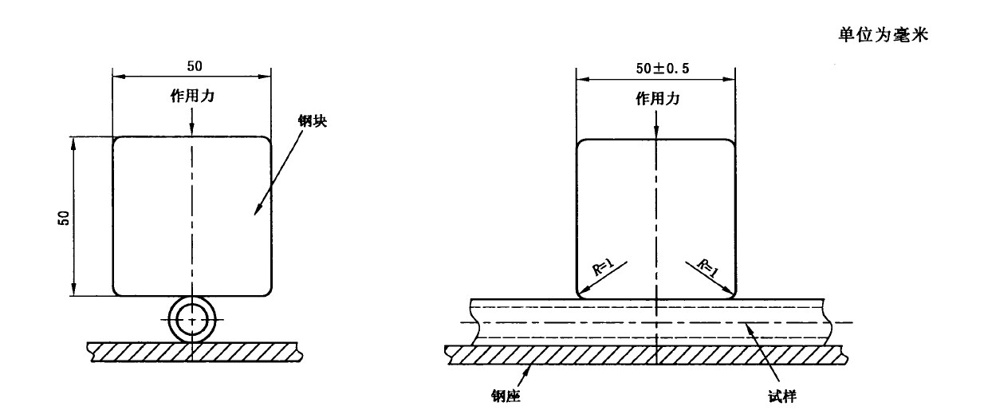

**图 3.7.5 压力试验装置**

【条文解释】

本条参考《电缆管理用导管系统 第1部分：通用要求》GB/T 20041.1-2015第10.2条制定，本规程线缆用焊接钢管为重型，故试验压力为1250N，压力值偏差0~4%。

### **3.7.6** 线缆用焊接钢管应进行冲击试验，并符合下列规定：

1 按照图3.7.6的试验装置对12根长度各为（200±5）mm的钢管试样或12个连接配件进行冲击试验，

2 将试样放在-25℃（允许温差±2℃）的冷冻箱2h以上，从冷冻箱取出10s内，使距离试样300（偏差±1%）mm的锤子（重量为2.0+1%kg）落下冲击试样，每个试样冲击1次，试样的冲击点为其长度的中点。

3 试验后，试样不得出现在无任何附加放大的情况下正常或矫正视力可见的裂痕，12个试样中至少有9个通过试验。

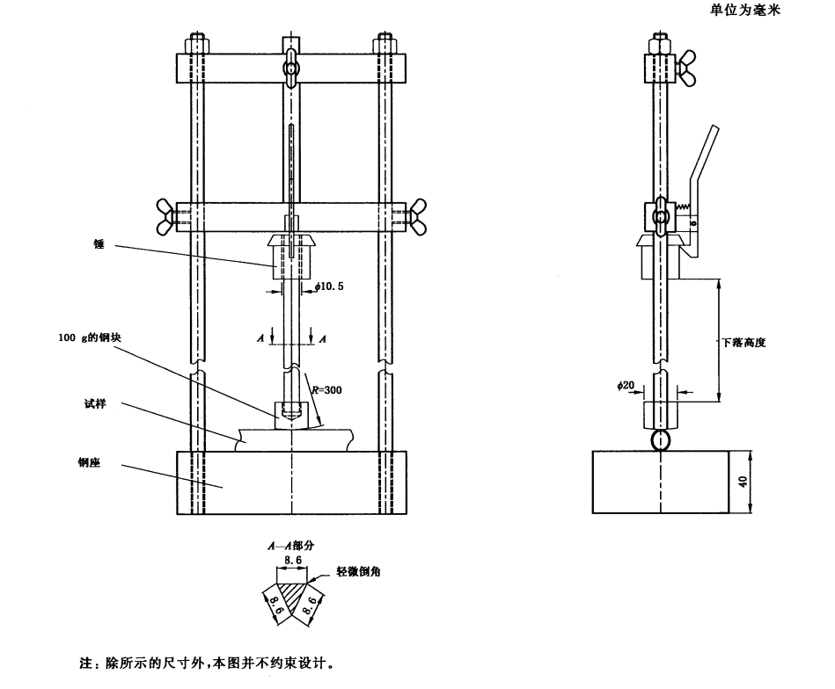

**图3.7.6 冲击实验装置**

【条文解释】

线缆用焊接钢管在安装和使用过程中，可能会受到瞬间冲击力或其他不可抗力，因此钢管应具有一定的抗压能力。在低温的情况下焊接钢管容易变脆，考虑到我国部分地区为高原山地气候、温带季风、大陆性气候，实验温度值选在-25℃为宜，其它环境更为恶劣或由特殊要求的场所，实验温度另行考虑。钢管及连接配件安装好后，不易触及的零部件和最大尺寸不足20mm的小配件可不进行冲击实验。

### **3.7.7** 线缆用焊接钢管经连接配件连接后，应进行屏蔽接地试验，并符合下列规定：

1 将10节（100±2）mm的钢管和连接配件连接起来，组成组件；

2 向组件两端通以交流电流25A, (60±2)s，电流频率为（50~60）Hz，电源的空载电压不超过12V，

3 测出的电阻值不超过0.1Ω。

【条文解释】

钢管及连接配件在屏蔽接地试验前，应去掉保护层。屏蔽接地的试验可按图3.7.7所示开展，不同类型的钢管及连接配件，可进行多次试验，直至将这些不同类型的钢管及连接配件全都试验完毕。

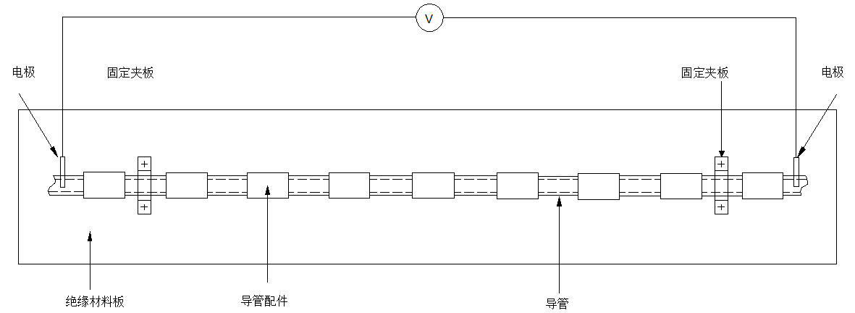

注：要去掉保护层，使电极与金属直接接触。

**图3.7.7 导管和导管配件屏蔽接地试验组件**

### **3.7.8** 线缆用焊接钢管防护等级检验，应符合系列规定：

1 将（200±5）mm的钢管装配到连接配件的每个入口，组成组件，组件其余敞开段需要密封，按照现行国家标准《外壳防护等级（IP代码）》GB/T 4208给出的试样方法进行检查，能符合至少IP30的要求。

2对于埋入地下的钢管和连接配件，按照上述方式进行检查，能符合至少IP44的要求。

【条文解释】

焊接钢管与配件连接处应密闭，防止固体异物进入，埋入地下的钢管与配件连接处应考虑防渗水，避免影响线路供电可靠性。

### **3.7.9** 线缆用焊接钢管的防潮湿检验，应符合下列规定：

1 取一段（100±5）mm的钢管或配件，去除毛刺，试样在相对湿度为（65±5）%的条件下放置24h后，测量重量；

2将试样放置于常温水中浸泡至少72h，将试样从水中取出，小心擦去任何多余的水分，测量重量；

3 试验后，试样的吸湿量不得超过浸泡前的5%。

【条文解释】

线缆用焊接钢管和配件应考虑对水的吸湿量，避免安装在墙上或者埋入地下时，吸收水分过高导致内部潮湿，影响导体的电气性能和使用寿命。施工过程中，应限制钢管及配件的吸湿量，避免墙面、地面等管线敷设区域水分过长时间滞留。

### **3.7.10** 线缆用焊接钢管或连接配件应按照现行国家标准《电工电子产品环境试验 第2部分：试验方法 试验Ka：盐雾》GB/T 2423.17给出的方法进行盐雾试验，并符合下列规定：

1 试样不得超过5kg，如果试样重量超过5kg，则需要从试样切取部分作为试验试样，切口面不作考核；

2 48h后，试样不得出现人手不可擦除的锈迹。

【条文解释】

盐雾试验主要目的：（1）考虑钢管和配件本身的镀锌层工艺是否符合要求；（2）考虑钢管和配件能否承受住长期腐蚀不会起锈而影响内部导线或外部其他部件。

## 3.8 检验规则

### **3.8.1** 焊接钢管的质量应由厂家和国家认可的技术质量单位进行检查和验收。

### **3.8.2** 焊接钢管应按批进行检查和验收。每批应由同一炉号、同一牌号、同一规格、同一焊接工艺、同一热处理制度（如适用）和同一镀锌层（如适用）的焊接钢管组成。每批焊接钢管的数量应不超过以下规定：

1 外径不大于114.3mm，每个班次生产的钢管；

2 外径大于114.3mm，200根；余数大于100支为1批，少于100支并入一批。

### **3.8.3** 每批焊接钢管各项检验的取样数量应符合表3.7.4的规定。

### **3.8.4** 焊接钢管的复验与判定方法应符合现行国家标准《钢管的验收、包装、标志和质量证明书》GB/T 2102的有关规定。

## 3.9 标志、包装及质量证明书

### **3.9.1** 焊接钢管的标志应符合下列规定：

1 标志应醒目、牢固，字迹应清晰、规范、不易褪色；

2钢管的标志应至少包括以下内容：制造厂名称或商标、产品标准号、钢的牌号、产品规格及可追踪性识别号码；

3 标志可采用喷印、盖印、滚印、打印、粘贴印记或贴（挂）标签、吊牌等方法，可根据需要，选择一种或多种标志方法；

4 钢管表面所用标记漆或墨水不得含有任何有害的金属或金属盐，如锌、铅或铜；

5 钢管应在钢管两端端头不小于200mm处开始逐根进行标注，中间标志间距不应大于1.5m；

6 成捆包装的捆钢管应贴（挂）不少于2个标签或吊牌，每根钢管上有标记的可贴（挂）1个标签或吊牌。标签或吊牌上应至少包括以下内容：制造厂名称或商标、产品标准号、钢的牌号、炉号（产品标准未规定化学成分者除外）、批号、镀锌方式及镀锌层厚度、重量（或根数）和制造日期。标签或吊牌上宜设置溯源二维码信息。

【条文解释】

本条参照《钢管的验收、包装、标志和质量证明书》GB/T 2102-2006制定。并建议设置溯源二维码信息，可提高信息化识别度，做到产品信息全生命周期内的信息可追溯，可查询。

### **3.9.2** 焊接钢管的包装应符合下列规定：

1 包装应能避免钢管在正常装卸、运输、和贮存中松散和受损；

2 需方对钢管的包装材料和包装方式有特殊要求的应在合同中注明，若未注明，包装材料和包装方式由供方选择；

3 成捆钢管应采用捆扎材料捆扎牢固。捆扎材料可以是钢带、钢丝或非金属柔性材料等。

【条文解释】

本条参照《钢管的验收、包装、标志和质量证明书》GB/T 2102-2006制定。

**3.9.3** 焊接钢管的质量证明书应符合下列规定：

1 每批交货的钢管应附有证明该批钢管符合订货合同和产品标准规定的质量证明书；

2 质量证明书应由制造厂技术质量监督部门盖章，或由供方指定的负责人签发；

3 质量证明书应包括：制造厂名称；需方名称；合同号；产品标准号；钢的牌号；炉号、批号、交货状态、重量、根数（或件数）；品种名称、规格及质量等级、镀锌方式及镀锌层厚度；产品标准中所规定的各项检验结果（包括参考性指标）；质量技术监督部门标记；质量证明书签发日期或发货日期。

【条文解释】

本条参照《钢管的验收、包装、标志和质量证明书》GB/T 2102-2006制定，并要求质量证明书增加镀锌方式及镀锌层厚度信息。

# 4 工程设计

## 4.1 一般规定

### **4.1.1** 焊接钢管布线可适用于室内外场所，但不直接应用于对焊接钢管有严重腐蚀的场所。

### **4.1.2** 焊接钢管的敷设时，应考虑环境温度、外部热源以及非电气管道等不利因素的影响，并应防止在敷设过程中因受撞击、振动、电线或电缆自重和建筑物变形等各种机械应力带来的损害。

【条文解释】

焊接钢管敷设，应考虑环境温度、外部热源的热效应，浸水对绝缘的损害，灰尘聚集对散热和绝缘的不良影响，撞击、振动和其他应力作用以及因建物的变形而引起的危害等，当不适合采用焊接钢管敷设时，应考虑采用其他合理布线方式。

### **4.1.3** 焊接钢管布线应采用绝缘电线和电缆，不同电压等级的电力线缆不应同管敷设。

【条文解释】

穿在同一根焊接钢管内的所有绝缘电线或电缆，应满足具有与最高标称电压回路绝缘相同的绝缘等级的要求，其目的是保障线路的使用安全及低电压回路免受高电压回路的干扰。

### **4.1.4** 电力线缆与智能化线缆不应同管敷设。

【条文解释】

电力线缆与智能化线缆的绝缘等级通常不同，且电力线缆对智能化线缆可能产生电磁干扰现象，故两者不应同管敷设。当同一用电设备或同一联动系统设备控制回路无电磁兼容要求时，可与主回路同管敷设。

### **4.1.5** 穿焊接钢管的交流线路应将同一回路的所有相导体及中性导体穿入同一根导管内。除下列情况外，不同回路的线路不宜穿于同一根焊接钢管内：

**1** 标称电压为50V及以下的回路；

**2** 同一用电设备或同一联动系统设备的主回路和无电磁兼容要求的控制回路；

**3** 同一照明灯具的若干个回路。

【条文解释】

同一交流线路回路相导体及中性导体穿同一根导管，是为了减少磁滞损耗以及保护绝缘的可靠，同时考虑检修方便。不同回路能否共管敷设，应根据发生故障的危险性和相互之间在运行和维修是的影响决定。一般情况下不同回路的线路不应穿于同一导管内。条文中“除外”的几种情况，是经多年实践证明其危险性不大和相互之间的影响较小，有时是必须共管敷设的。

### **4.1.6** 敷设在钢筋混凝土现浇楼板内的焊接钢管的最大外径不宜大于板厚的1/3。当焊接钢管暗敷设在楼板、墙体内时，其与楼板、墙体表面的防护层厚度不应小于15mm。

## 4.2 钢管规格选择

### **4.2.1** 室外电气及智能化线缆进出户保护管应采用壁厚不小于2.5mm的热浸镀锌焊接钢管，管口应光滑无毛刺，钢管的两端应有护圈。进出户位置应采取防水钢板、封堵等防水措施。

### **4.2.2** 明敷于潮湿场所或埋于素土内的焊接导管，其管壁厚度不应小于2.0mm，并采用热浸镀锌防腐措施。

【条文解释】

焊接钢管明敷于潮湿场所或埋地敷设时，会受到不同程度的锈蚀，为保障线路安全，应采用厚壁热浸锌焊接钢管。

### **4.2.3** 绝缘电线穿焊接钢管在室外埋地敷设时，应采用壁厚不小于2.0mm的热浸镀锌焊接钢管，并采取防水、防腐蚀措施，引出地（楼）面的管路应采取防止机械损伤的措施。

### **4.2.4** 穿焊接钢管的绝缘电线的总截面面积不应超过导管内截面面积的40%。穿焊接钢管的控制线缆的总截面面积不用超过导管内截面面积的50%。

【条文解释】

线缆的总截面面积包括其外护层。采用焊接钢管布线时，电线总截面积与导管内截面积的比值，除应满足电线在通电以后的散热要求外，还应满足线路在施工或维修更换电线时，不损坏电线及其绝缘等要求，故将配电电线总截面面积作出了不超过导管内截面面积的40%的规定。

### **4.2.5** 人防工程穿过外墙、临空墙、防护密闭隔墙和密闭隔墙的各类管线及预留备用管，应选用管壁厚度不小于2.5mm的热浸镀锌焊接钢管，并进行防护密闭或密闭处理。人防工程其它区域的管线，应采用管壁厚度不小于2.0mm的热浸镀锌焊接钢管。

【条文解释】

人防工程穿过外墙、临空墙、防护密闭隔墙和密闭隔墙的电气管线，需要考虑满足与工程防护、密闭功能相一致的要求，因此规定热浸锌焊接钢管管壁厚度不小于2.5mm。

## 4.3 防腐处理方式选择

### 4.3.1 线缆用焊接钢管应按工程环境条件、重要性、一次性防腐处理具有的耐久性和技术经济性等因素，选择适宜的防腐处理方式。

### 4.3.2 当采用热浸镀锌作为防腐措施时，可根据使用环境选择镀锌层的厚度。

【条文解释】

明敷于干燥场所时，可采用内外表面镀锌层厚度为42µm的热浸镀锌焊接钢管；明敷于潮湿场所或埋地敷设时，可采用内外表面镀锌层厚度为70µm的热浸镀锌焊接钢管。

## 4.4 防 火

### **4.4.1** 线缆用焊接钢管在穿越防火分区楼板、隔墙及防火卷帘门上方的防火隔板时，应采取防火封堵措施。

【条文解释】

本条属于防止烟、火蔓延与扩散的基本措施。

### **4.4.2** 防火封堵应按钢管贯穿孔洞的形状和条件，采用不低于建筑构件耐火极限的不燃烧防火封堵材料填塞密实，防火封堵材料不应对钢管的防腐层造成损害。

### **4.4.3** 消防线路穿焊接钢管暗敷时，应敷设在不燃性结构内且保护层厚度不应小于30mm。消防线路穿焊接钢管明敷时，焊接钢管表面应采取防火保护措施。

【条文解释】

消防线路穿钢管明敷时，可采用耐火钢管或涂防火涂料。

## 4.5 等电位联结

### **4.5.1** 线缆用焊接钢管在进出建筑物时，应就近与等电位接地装置进行联结。

【条文解释】

进入建筑物的焊接钢管，应就近连接到等电位连接端子板上，端子板应与基础中钢筋及外部环形接地或内部等电位连接带相互连接，并与总等电位接地端子板连接。

### **4.5.2** 线缆用焊接导管连接后应满足电气连续性要求。

【条文解释】

线缆用焊接钢管作为电气设备外露可导电部分，应具有电气连续性，连接处的接触电阻值应符合现行国家标准《电气安装用导管系统 第1部分：通用要求》GB／T 20041．1的相关要求。

# 5 施工与验收

## 5.1 线缆用焊接钢管的施工

### **5.1.1** 当金属管布线的管路较长或转弯较多时，宜加装接线盒（箱），也可加大管径。室内明敷管路接线盒的位置不宜选在有二次装修的部位，宜设置在较隐蔽且方便维修的部位。

【条文解释】

当线路较长或转弯较多时，如仅按规定的电线总截面与钢管内截面比值选择管径，会造成穿线困难，在穿线时由于阻力大可能损坏线缆绝缘外皮或线缆本身被拉断。因此，宜加装接线盒（箱）或加大管径。

### **5.1.2** 线缆用焊接钢管与热水管、蒸汽管应尽量避免同侧敷设，当无法避免时，宜敷设在热水管、蒸汽管的下方。相互间的净距离宜符合下列规定：

**1**当线缆用焊接钢管平行敷设在热水管下方时，净距不宜小于200mm；交叉敷设时，净距离不宜小于100mm；

**2**当线缆用焊接钢管敷设在蒸汽管下方时净距离不宜小于500mm；交叉敷设时，净距离不宜小于300mm；

**3** 当不能满足上述要求时，应采取隔热措施；当蒸汽管有保温措施时，焊接钢管与蒸汽管间的净距可减至200mm；

**4** 线缆用焊接钢管与其它管道（不包括可燃气体及易燃、可燃液体管道）的平行净距不应小于100mm，交叉净距不应小于50mm。当与水管同侧敷设时，宜敷设在水管的上面。

### **5.1.3** 线缆用焊接钢管不应沿锅炉热风道、烟道、热水箱和其他载热体表面敷设；当需要沿载热体表面敷设时，应采取隔热措施。

【条文解释】

锅炉房电力线路考虑方便要求，基本上是采用穿金属管或电缆布置方式。因锅炉表面、烟道表面、热风道及热水箱等的表面温度在40℃～50℃或以上，为避免线路绝缘过热而加速绝缘损坏，电力线路尽量避免沿上述表面敷设；当沿上述热表面敷设线路时，要采用支架使线路与热表面保持一定的距离，或采用其他隔热措施，不宜直敷布线。

### **5.1.4** 焊接钢管暗敷布线时，应符合下列规定：

**1** 不应穿过设备基础；

**2** 当穿过建筑物基础时，应加防水套管保护；

**3** 当穿过建筑物变形缝、隔震沟、隔震层时，应设补偿装置。

【条文解释】

穿越建筑变形缝、隔震沟、隔震层时设置的补充装置，应能满足建筑的位移要求。

### **5.1.5** 穿过洁净区墙体和楼板的焊接钢管管口不得有毛刺，管线宜暗敷，其与墙体、楼板接缝处应有可靠的密封措施，在穿线后应采取无腐蚀和不燃材料密封。

【条文解释】

管线暗敷可防止积尘，便于清扫；进出洁净区的管线应采用无腐蚀、不燃材料密封，阻止空气流通、防止破坏洁净区域环境。

### **5.1.6** 焊接钢管接线盒和管接头处当采用丝扣连接时，应做等电位跨接；当采用套管焊接连接时，可不进行等电位跨接。

### **5.1.7** 焊接钢管采用套管熔焊连接时，套管连接处两端应满焊，套管应选择比焊接钢管大一号的同壁厚焊接钢管。套管长度不应小于连接管径的2.2倍；连接管口的对口处应在套管的中心，焊口应焊接牢固严密。

### **5.1.8** 焊接钢管在现浇混凝土中暗配时，宜沿最近路线敷设，并尽量减少弯曲。钢管用绑丝绑扎于下层钢筋上，且保证普通回路距离构筑物表面距离不小于15mm，消防回路不小于30mm。

### **5.1.9** 焊接钢管入接线盒敷设时，管口应采用护口保护。

【条文解释】

线缆用焊接钢管敷设时，在管口处使用护口，可防止金属管路端口的毛刺在线路敷设过程中损坏导线绝缘护套。

### **5.1.10** 敷设于多尘、潮湿场所的管路，管口处均应做密封处理，穿人防管路应做防护密闭或密闭处理。

### **5.1.11** 焊接钢管进箱、柜时，要求一管一孔，箱、柜开孔应整齐，管孔应与进入管径相适配。

## 5.2 线缆用焊接钢导管的验收

### **5.2.1** 焊接钢导管不得采用对口熔焊连接；镀锌钢导管或壁厚等于2mm的钢导管，不得采用套管熔焊连接。

【条文解释】

本条参照《建筑电气与智能化通用规范》GB55024-2022第8.7.5条制定。

对口熔焊连接会产生烧穿、内部结瘤，穿线缆时容易损坏绝缘层，埋入混凝土中会深入浆水导致钢管堵塞，无法穿线；镀锌焊接钢管如采用套筒熔焊连接，会破坏钢管内、外表面镀锌保护层，故焊接钢管不得采用套管熔焊连接。

### **5.2.2** 焊接钢管应与保护导体可靠连接，并应符合下列规定：

**1** 镀锌钢导管不得熔焊连接；

**2** 当非镀锌钢导管采用螺纹连接时，连接处的两端应熔焊焊接保护联结导体；

**3** 镀锌钢导管连接处的两端宜采用专用接地卡固定保护联结导体；

**4** 焊接钢管与金属梯架、托盘、槽盒连接时，镀锌材质的连接端宜用专用接地卡固定保护联结导体，非镀锌材质的连接处应熔焊焊接保护联结导体；

**5** 以专用接地卡固定的保护联结导体应为铜芯软导线，截面积不应小于4mm2；以熔焊焊接的保护联结导体宜为圆钢，直径不应小于6mm，其搭接长度应为圆钢直径的6倍。

【条文解释】

本条参照《建筑电气工程施工质量验收规范》GB50303-2015第12.1.1条制定。

线缆用焊接钢导管属外露可导电部分，因此与保护导体可靠连接是基本要求，以防产生间接接触电击现象，其跨接导体的规格是参照国家标准《建筑物电气装置 第5-54部分：电气设备的选择和安装 接地配置、保护导体和保护联结导体》GB 16895．3-2004／IEC60364-5-54：2002第543.1.3条而提出的，对采用熔焊焊接的钢质保护联结导体的规格是按等同铜质2.5mm2的载流量并结合相关接地装置规范综合考虑的，实际施工中应参照设计文件执行。

为保证线缆用焊接钢管使用寿命，施工中不应破坏其锌保护层，保护层不仅是外表面，还包括内壁表面，如果焊接接地线用熔焊法，则必然会破坏内、外表面的锌保护层，外表面尚可用刷油漆补救，而内表面则无法刷漆，这显然违背了设计采用镀锌材料的初衷。对线缆用焊接钢管连接处的两端跨接保护联结导体的做法既可采用锡焊焊接连接，也可采用专用接地卡连接，由于导管连接部位的不确定性，对高处施工或施工作业环境狭小的场所锡焊连接可能有一定的难度，可选用专用接地卡固定保护联结导体。

### **5.2.3** 焊接钢导管穿越密闭或防护密闭隔墙时，应设置预埋套管，预埋套管的制作和安装应符合设计要求，套管两端伸出墙面的长度宜为（30～50）mm，导管穿越密闭穿墙套管的两侧应设置过线盒，并应做好封堵。

【条文解释】

本条参照《建筑电气工程施工质量验收规范》GB50303-2015第12.1.4条制定。

密闭或防护密闭隔墙的部位在建筑工程中一般属人防工程的隔墙，为防止各类毒剂的入侵，保证导管穿越墙体时保持其密闭性，导管穿越密闭或防护密闭隔墙时需要设置带有密闭翼环的密闭套管，导管穿越密闭穿墙套管后需设置过线盒，其目的是为了穿线或穿电缆后便于做密封处理，导管穿越套管及导管内穿线或穿电缆后，应将导管与套管间空隙及过线盒内的管口用密封材料填充密实。

### **5.2.4** 焊接钢导管的弯曲半径应符合下列规定：

**1** 明配焊接钢导管的弯曲半径不宜小于管外径的6倍，当两个接线盒间只有一个弯曲时，其弯曲半径不宜小于管外径的4倍；

**2** 埋设于混凝土内的焊接钢导管的弯曲半径不宜小于管外径的6倍，当直埋于地下时，其弯曲半径不宜小于管外径的10倍；

**3** 电缆焊接钢导管的弯曲半径不应小于所穿电缆最小允许弯曲半径。

【条文解释】

本条参照《建筑电气工程施工质量验收规范》GB50303-2015第12.2.1条制定。

焊接钢管的弯曲半径的数值是经验数据，在实践中证明是可行的，弯曲半径越小，穿线时拉力越大，绝缘层被管壁磨损越严重。

埋设于地下的焊接钢管，其弯曲半径均不应小于管外径的10倍，规定值比其他情况均较大的原因是为了更方便穿线，不致使导线穿不过而造成开凿返工，地下敷设的钢管返工难度大，还会影响结构安全。敷设于混凝土内的焊接钢弯曲半径不应小于管外径的6倍，主要考虑到现浇楼板内敷设的焊接钢管弯曲半径值如果规定太大，则竖向沿墙导管引入楼板时在墙根处导管会裸露在外，影响装修和日后使用效果，由于规定的是最小值，所以楼板内的弯曲半径值可尽量做大。

### **5.2.5** 焊接钢导管支吊架安装应符合下列规定：

**1** 除设计要求外，承力建筑钢结构构件上不得熔焊导管支架，且不得热加工开孔；

**2** 当焊接导管采用金属吊架固定时，圆钢直径不得小于8mm，并应设置防晃支吊架，在距离盒(箱)、分支处或端部（0.3～0.5）m处应设置固定支架；

**3** 金属支吊架应进行防腐，位于室外及潮湿场所的应按设计要求做处理；

**4** 焊接钢管支吊架应安装牢固、无明显扭曲。

【条文解释】

本条参照《建筑电气工程施工质量验收规范》GB50303-2015第12.2.2条制定。吊架是指用小直径圆钢，带有可调节悬吊高度螺纹的一种固定支架，建筑电气施工中大量采用此类吊架。为避免外力扰动吊架发生晃动，穿线缆时避免线路摆动不稳定引发安全事故，故需设置刚度较大的防晃支吊架，防晃支吊架的位置宜在线路的中部，线路端部规定设置刚性的固定支吊架。

### **5.2.6** 除设计要求外，对于暗配的焊接钢管，穿普通线缆的钢管表面埋设深度与建筑物、构筑物表面的距离不应小于15mm；穿消防线缆的钢管表面埋设深度与建筑物、构筑物表面的距离不应小于30mm。

【条文解释】

本条参照《建筑电气工程施工质量验收规范》GB50303-2015第12.2.3条制定。暗配管要有一定的埋设深度，太深不利于与盒、箱连接，有时剔槽太深会影响墙体等建筑物的质量；太浅同样不利于与盒、箱连接，还会使建筑物表面有裂纹，在某些潮湿场所(如实验室等)，钢管的锈蚀会印显在墙面上，所以埋设深度恰当，既保护钢管又不影响建筑物质量。

### **5.2.7** 进入配电(控制)柜、台、箱内的焊接钢导管管口，当箱底无封板时，管口应高出柜、台、箱、盘的基础面（50～80）mm。

【条文解释】

本条参照《建筑电气工程施工质量验收规范》GB50303-2015第12.2.4条制定。室内钢管管口高出基础面的目的是防止尘埃等异物进入管子，也避免室外积水或室内外地面清扫冲洗时水流流入管内，这都能使导管的防腐和导线的绝缘处于良好状态；管口太高也不合适，会影响导线或电缆的上部出线和柜、台、箱内下部电气设备的接线。

### **5.2.8** 室外焊接钢管敷设应符合下列规定：

**1** 对于埋地敷设的焊接钢管，埋设深度不宜小于0.7m，钢管的壁厚不应小于2mm；

**2** 焊接钢管管口应在盒、箱内或管端部设置防水弯；

**3** 焊接钢管进出建筑物时，建筑物一侧的焊接钢管管口应设在建筑物内；

**4** 焊接钢管的管口在穿入绝缘导线、电缆后应做密封处理。

【条文解释】

本条参照《建筑电气工程施工质量验收规范》GB50303-2015第12.2.5条制定。室外线缆穿热镀锌焊接钢管敷设时，其埋设深度应由设计人员根据所处位置的抗压条件和冻土层厚度而决定的，因此施工时应符合设计要求。薄壁的钢导管直埋于土壤内很易腐蚀，使用寿命不长，限制使用；室外配管设置防水弯主要是防止雨水入侵管内，影响线缆安全；管口设在建筑物内是为防止雨水侵入；管口密封有两层含义，一是防止异物进入，二是最大限度地减少管内凝露，以减缓内壁锈蚀现象。

### **5.2.9** 明配的线缆用焊接钢管应符合下列规定：

**1** 焊接钢管应排列整齐、固定点间距均匀、安装牢固；

**2** 在距终端、弯头中点或柜、台、箱、盘等边缘（150～500）mm范围内应设有固定管卡，中间直线段固定管卡间的最大距离应符合表5.2.8的规定；

**3** 明配焊接钢管采用的接线或过渡盒(箱)应选用明装盒(箱)。

**表5.2.8 焊接钢管管卡间的最大距离**

|  |  |  |  |  |  |
| --- | --- | --- | --- | --- | --- |
| 敷设方式 | 钢管规格 | 钢管直径（mm） | | | |
| 15~20 | 25~32 | 40~50 | 65以上 |
| 管卡间最大距离（m） | | | |
| 支架或沿墙明敷 | 壁厚＞2mm | 1.5 | 2.0 | 2.5 | 3.5 |
| 壁厚=2mm | 1.0 | 1.5 | - | - |

【条文解释】

本条参照《建筑电气工程施工质量验收规范》GB50303-2015第12.2.6条制定。明配焊接钢管要合理设置固定点，是为了穿线缆时不发生管子移位脱落现象，也是能保证电气线路有足够的机械强度，受到冲击(如轻度地震)时仍能安全可靠地保证使用功能。

接线或过渡盒（箱）分明配和暗配两类，其构造是不同的，防腐和抗机械冲击强度及使用年限也不同，误用后将影响工程质量，不能达到预期功能要求，也会影响工程使用寿命。

### **5.2.10** 焊接钢管敷设应符合下列规定：

**1** 焊接钢管穿越外墙时应设置防水套管，且应做好防水处理；

**2** 焊接钢管跨越建筑物变形缝、隔震层、隔震沟处应设置补偿装置；

**3** 除埋设于混凝土内的焊接钢管内壁应防腐处理，外壁可不防腐处理外，其余场所敷设的钢导管内、外壁均应做防腐处理；

**4** 焊接钢管与热水管、蒸汽管平行敷设时，宜敷设在热水管、蒸汽管的下面，当有困难时，可敷设在其上面；相互间的最小距离宜符合设计要求。

【条文解释】

2 补偿装置应满足建筑物的位移要求。

3 本条参照《建筑电气工程施工质量验收规范》GB50303-2015第12.2.9条制定。根据现行国家标准《电气安装用导管系统 第1部分：通用要求》GB／T 20041.1-2015第14.2条规定，焊接钢管的耐腐蚀性能分为4个等级，并给出耐腐蚀试验的细则规定。焊接钢管应做防腐处理，防腐方式由设计确定。当设计无明确要求时，则仅认为钢管内、外壁要作油漆处理。

4 导管与其他管道应保持一定距离，是为了运行安全，其所列数据与相关设计规范是一致的。

# 附录A 钢导管螺纹连接设计要求

**A.0.1**本规程要求螺纹连接的牙型为55°圆柱管螺纹。线缆用焊接钢管的管端、连接配件的螺纹牙型、尺寸、公差应符合国家现行标准《55°非密封管螺纹》GB/T 7307的有关要求。

**A.0.2**设计牙型

圆柱管螺纹的设计牙型应符合图1的规定。其左、右两牙侧的牙侧角相等，相关尺寸按下列公式计算：↵

*H=0.960491P* （A.0.2-1）

*h=0.640327P* （A.0.2-2）

*τ=0.137329P* （A.0.2-3）

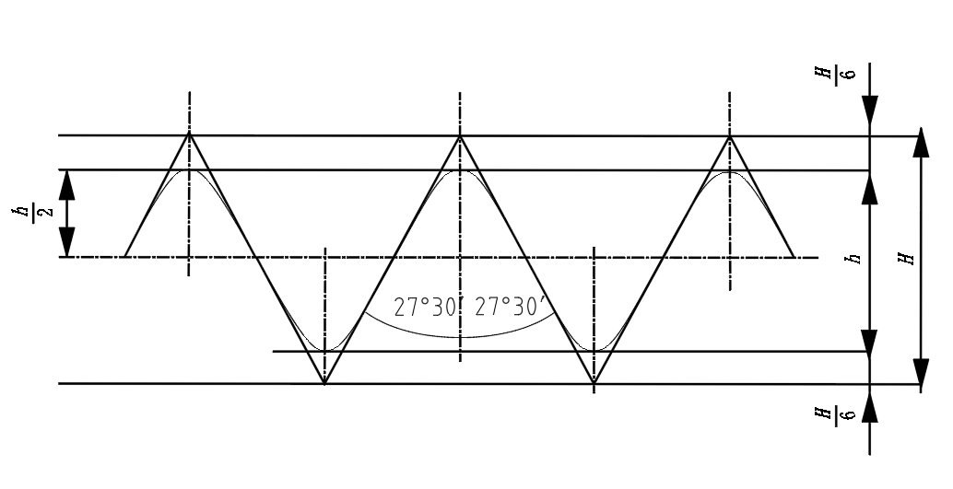

**图1 螺纹的设计牙型**

**A.0.3**基本尺寸及其公差

圆柱管螺纹的各直径尺寸及其公差带分布见图2。

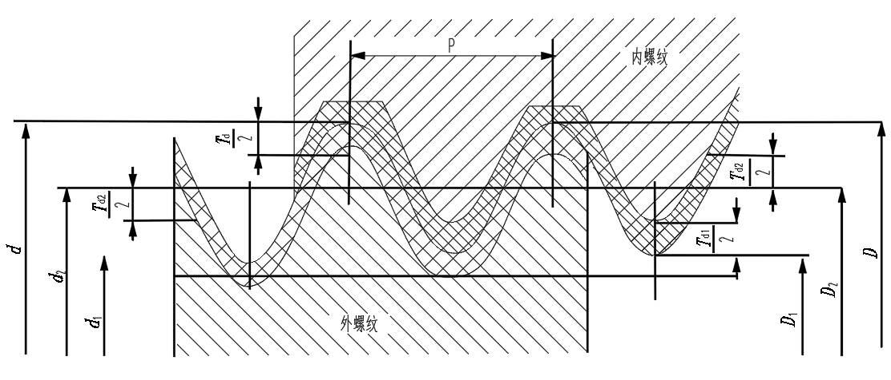

**图2 螺纹尺寸及其公差带分布**

**1** 螺纹大径、中径和小径的基本尺寸按下列公式计算:

*D=d* （A.0.3-1）

*D2=d2=d-h=d-0.640327P* （A.0.3-2）

*D1=d1=d-2h=d-1280654P* （A.0.3-3）

**2** 内螺纹的下偏差(EI)和外螺纹的上偏差(es)为基本偏差，基本偏差为零。

**3** 对内螺纹中径和小径，规定了一种公差等级。

**4** 对外螺纹中径，规定了两种公差等级，A级和B级;对外螺纹大径，规定了一种公差等级。

**5** 对内、外螺纹的底径，未规定公差等级。

**6** 在顶径公差带范围内，允许将螺纹圆弧牙顶削平。

**7** 圆柱管螺纹的基本尺寸及其公差应符合表1的规定。

# 附录B 镀锌层的重量测定氯化锑法

**B.0.1** 试样的准备

钢管镀锌后应进行镀锌层的重量测定。从每批中任取2根钢管，在每根钢管的一端各截取30mm~60mm(视规格大小决定)长的管段作为试样，试样的表面不允许有粗糙面和锌瘤存在。试样表面应用纯净的溶剂如苯、石油苯、三氯乙烯或四氯化碳等洗净，再用乙醇淋洗，清水洗净，然后在试样试样两端的端面上涂上清漆(苯酚)，并充分干燥。

**B.0.2** 试验溶液的配制

将三氯化锑(SbCl3)32g或三氧化二锑(Sb2O3)20g溶于1000mL密度为1.18kg/dm3以上的盐酸中配制成原液。试验前将5mL原液加到100mL密度为1.18kg/dm3以上的盐酸里，作为试验溶液。

**B.0.3** 试验操作方法

**1** 用天平称量试样重量，修约到最邻近的0.01g。

**2** 将试样浸入试验溶液中；每次浸人一个试样，液面应高于试样。在测量过程中溶液温度应不大于38℃。

**3** 当试样在溶液中氢的发生变得很少，且镀锌层已经消失时，取出试样。将试样在清水中冲洗并用棉花或净布擦干，待完全干燥后再在天平上称量，修约到最邻近的0.01g。

**4** 试样锌层剥离后，应在试样端部两个互相垂直的方向上分别测量外径和内径，分别取其平均值作为实际外径和内径，修约到最邻近的0.01mm。

**5** 试验溶液在能容易地去除锌层的情况下，可以重复使用。

**B.0.4** 试验结果的计算

**1** 试样的表面积按式(B.1)计算:

*A*=*π*(*D*+*d*)*h* (**B.0.4-**1)

式中：*A*——试样剥离锌层后的表面积，单位为平方米（m2）；

*π*——圆周率，取3.1416；

*D*——试样剥离锌层后的外径，单位为米(m)；

*d*——试样剥离锌层后的内径，单位为米(m)；

*h*——试样的长度，单位为米(m)。

**2** 试样二次称量后减少的重量按式（A.2）计算：

*∆m=m*1*-m*2 (**B.0.4-**2)

式中：*∆m*——二次称量后试样减少的重量，单位为克(g)；

*m*1——试样在剥离锌层前的重量，单位为克（g)；

*m*2——试样在剥离锌层后的重量，单位为克（g)。

**3** 镀锌层重量按式（A.3）计算：

*mA=∆m/A*  (**B.0.4-**3)

式中：*mA*——镀锌层的重量，单位为克每平方米(g/m2)；

*∆m*——二次称量后试样减少的重量，单位为克(g)；

*A*——试样剥离锌层后的表面积，单位为平方米(m2)。

**4** 镀锌钢管镀锌层厚度用式(A.4)计算(近似值)。

*e=mA/ρ*  (**B.0.4-**4)

式中：*e*——镀锌层厚度近似值，单位为微米（μm)；

*mA*——镀锌层的重量，单位为克每平方米（g/m2）；

*ρ*——锌的密度7.14，单位为克每立方厘米(g/cm3)。

# 附录C 镀锌层的均匀性试验硫酸铜浸渍法

**C.0.1** 试样的准备

钢管镀锌后应进行镀锌层的均匀性试验。从每批中任取2根钢管，在每根钢管的一端各截取不小于150mm长的管段作为试样。试样表面的油污等应先去除，再用清洁的软布擦干净。

**C.0.2** 试验溶液的配制

将33g结晶硫酸铜（CuS04•5H20）或约36g工业硫酸铜溶解于100mL的蒸馏水中，再加人过量的粉状量的粉状氢氧化铜[Cu(OH)2]或碱性碳酸铜(化学纯)[CuCO3-Cu(OH)2]，以中和游离酸。氧化铜，每10L溶液中约为10g，如加入碱性碳酸铜，每10L溶液中约为12g，根据容器底部的沉淀来判断是否过量。判断是否过量。同时充分搅拌，然后静置24h，再过滤澄清。如以粉状氧化铜(CuO)代替氢氧化铜时，则每10L溶液约为8g，但应静置48h后过滤。

制成的试验溶液密度在15℃时1.170kg/dm3。

**C.0.3** 试验容器

**1** 试验容器应选择相对硫酸铜呈惰性的材料。

**2** 容器的内部尺寸应使试样浸入溶液后与容器的任何一壁至少保持25mm的间隙。

**C.0.4** 试验操作方法

**1** 试样应以切割端向下，浸渍在溶液中的长度应不小于100mm，在硫酸铜溶液中连续浸渍5次。试验过程中，试样及溶液温度应保持15℃~21℃，不允许搅动。试样每次浸渍时间需持续1min，取出后应立即在流动的清水中清洗，并用软刷将黑色沉淀物全部清理干净，再用软布擦干。

**2** 除最后一次浸渍外，试样应立即重新浸入溶掖。

**3** 试验溶液经20次浸清试样后应废弃，不应使用。

**C.0.5**试验结果的判定

**1** 试样经过连续5次浸渍，并经最后的清洗和擦干，不应呈现红色(镀铜色)。但在距试样末端25mm以内及离溶液液面10mm以内部位有红色金属铜沉积除外。

**2** 如经上述试验，在试样上呈现红色金属铜沉积，其附着性可用下面方法判定:在1:10盐酸溶液中浸人15s后立即在流动的清水中擦洗，如其底面重现锌层，试样判为合格。

**3** 对红色金属铜沉积下的底面是否存在锌层有怀疑时，可将红色金属铜沉积刮除，在该处滴一至数滴稀盐酸，若有锌层存在，则有活泼氢气产生。此外，也可用锌的定性试验来判定，即用小片滤纸或吸液管等把滴下来的酸液收集起来，用氢氧化铵中和，使其呈弱酸性。在此溶液中通入硫化氢，看是否生成白色硫化锌沉淀来判定。

**用词说明**

为便于在执行本规程条款时区别对待，对要求严格程度不同的用词说明如下：

1. 表示很严格，非这样做不可的：

正面词采用“必须”，反面词采用“严禁”；

1. 表示严格，在正常情况下均应这样做的：

正面词采用“应”，反面词采用“不应”或“不得”；

1. 表示允许稍有选择，在条件许可时首先应这样做的：

正面词采用“宜”，反面词采用“不宜”；

1. 表示有选择，在一定条件下可以这样做的，采用“可”。

**引用标准名录**

本规程引用下列标准。其中，注日期的，仅对该日期对应的版本适用本标准；不注日期的，其最新版适用于本标准。

《直缝电焊钢管》GB/T 13793

《无缝钢管尺寸、外形、重量及允许偏差》GB/T 17395

《55°非密封管螺纹》GB/T 7307

《碳素结构钢》GB/T 700

《钢的成品化学成分允许偏差》GB/T 222

《碳素钢和中低合金钢 多元素含量的测定 火花放电原子发射光谱法（常规法）》GB/T 4336

《钢铁 总碳硫含量的测定 高频感应炉燃烧后红外吸收法（常规方法）》GB/T 20123

《金属材料拉伸试验第1部分：室温试验方法》GB/T 228.1

《金属材料 管 弯曲试验方法》GB/T 244

《金属材料 管 压扁试验方法》GB/T 246

《电缆管理用导管系统 第1部分：通用要求》GB/T 20041.1

《外壳防护等级（IP代码）》GB/T 4208

《电工电子产品环境试验 第2部分：试验方法 试验Ka：盐雾》GB/T 2423.17

《钢管的验收、包装、标志和质量证明书》GB/T 2102

《建筑电气工程施工质量验收规范》GB50303

《建筑物电气装置 第5-54部分：电气设备的选择和安装 接地配置、保护导体和保护联结导体》GB 16895．3-2004／IEC60364-5-54